귀 국 보 고 서

소속학과 | 경영학과 | 파견대학 | 탈린 대학교
학번 | 2013 | 파견기간 | 2017.02.01. ~ 2017.05.25 .
이름 |  | 프로그램 | 정규
※ 우수 귀국보고서 선정하여 국제교류본부 연수후기에 익명으로 게재될 예정입니다.

1. 출국 전 준비사항
가. 유학생 보험, 비자, 항공권
1. 보험
처음에 교환학생 신청을 할 때 여행자보험을 꼭 들어야 한다고 해서 한화생명보험을 통해 교환학생 파견기간인 5개월과 학기가 끝나고 여행할 기간 1개월을 합한 6개월 상품을 계약했습니다. 가격은 한화로 30만원이 조금 안 되었습니다. 그런데 현지에 가서 비자를 받을 때 보험증명서를 영문으로 준비해 갔는데 현지 보험이 아니면 인정할 수 없다고 하였습니다. 그래서 ERGO 라는 현지 보험사에서 파견기간동안 보호받을 수 있는 상품을 선택했습니다. 비자를 받기 위한 현지 보험은 에스토니아에 머무르는 기간 동안 보장을 받을 수 있어야 하고, 금액 또한 일정 금액을 넘어야 합니다.

2. 비자
에스토니아의 비자인 거주허가증(TRP)를 얻기 위해서는 통장잔고 잔액증명서와 통장 사용 내역서 부모님 재직증명서, 보험증명서 그리고 월급명세서가 필요합니다. 모든 서류는 가능한 한 무조건 영문으로 준비하는 것이 중요합니다. 탈린대학교는 튜터라는 시스템을 가지고 있습니다. 교환학생을 오는 친구들이 학교와 에스토니아에 좀 더 잘 적응하고, 도움이 필요하면 도움을 요청할 수 있는 제도입니다. 저 같은 경우에는 저의 튜터가 개강 전에 거주허가증을 받을 수 있게 경찰서에 같이 동행하여 주었기 때문에 수월하게 허가를 받을 수 있었습니다. 처음 갔을 때 보험서류 때문에 1차로 거절당하고 나서 2차로 서류를 제출하고 2주 정도 후에 카드를 받았습니다.
3. 항공권
저는 학기가 끝나고 바로 한국으로 귀국할 것이 아니었기 때문에 왕복항공권이 아닌 편도항공권을 구매했습니다. 탈린으로 바로 가는 직항 비행기가 없기 때문에 주로 핀에어, 아에로플라이트, 루프트한자를 많이 이용하는데 저는 러시아 항공인 아에로플라이트를 이용하여 모스크바를 경유한 뒤 탈린에 도착했습니다.

나. 필요 물품(짐 꾸리기)
근 6개월2이라는 긴 시간을 해외 거주를 해야하는 상황이어서 처음에는 어떻게 준비해야 할지 정말 감이 안 왔습니다. 제가 이용한 항공사 규정이 23키로이하의 수화물 1개만 무료이용가능이었기 때문에, 22인치 캐리어 한 개와 커다란 가방하나를 가져가고 무게가 덜 나가는 가방을 추가 수화물로 처리하여 결제하고 짐으로 붙였습니다. 유럽은 우리나라와 콘센트가 다르다는 말을 듣고 변압기를 가져갔지만 의외로 에스토니아를 포함해서 대부분의 국가들이 220볼트를 사용하였습니다. 그래도 영국이나 몇몇국가는 여전히 110볼트를 사용하고 있으니 가져가는게 좋다고 생각합니다. 먼저 교환학생으로 파견되는 만큼 필기구 등을 먼저 챙기었고, 날씨가 추우니 두꺼운 옷과 내의를 가져갔습니다. 현지에 도착해서 사서 쓸 생각으로 세면도구나 각종생필품은 정말 간소하게 가져갔습니다.

2. 파견국 및 파견 대학
가. 파견 국가의 언어, 문화, 물가
에스토니아는 에스토니아어라는 고유의 말을 사용합니다. 그러나 나라가 작고 여러 나라와 인접해 있다 보니 대부분의 에스토니아인들은 영어를 사용할 수 있다고 보아도 무방했습니다. 정말 나이가 지그시 드신 할아버지 할머니 분들도 기본적인 의사소통이 가능한 경우가 많았고 젊은 세대는 정말 영어권 나라 못지않게 영어를 무리없이 사용합니다. 그 외에도 과거의 역사 때문에 러시아어를 공통적으로 사용하는 인구도 무시할 수 없었습니다. 그래도 메인 언어는 에스토니아어입니다. 문화는 처음 갔을 때 생긴 건 서로 정말 다르지만 비슷하다는 생각이 들었습니다. 우리나라와 비슷하게 지배를 당했다가 독립을 이루기도 하였고, 처음에는 조금 낯을 가리고 차갑다가도 친해지면 정말 정이 많다고 생각했습니다. 물가는 우리나라와 비슷하거나 조금 낮은 정도였습니다. 외식물가 같은 경우에는 거의 비슷하고 마트물가가 굉장히 저렴했습니다. 식재료들이나 과자 등등이 우리나라의 70%정도라고 체감했습니다.

나. 파견 대학
나-1. 대학 선택 이유
저는 뭇 대학생들처럼 맨 처음에 대학교에 입학하는 순간부터 언젠가는 교환학생을 꼭 가고 싶다는 생각이 있었습니다. 그러던 중에 친구 중 한 명이 에스토니아라는 나라에 교환학생을 갔고 정말 유익하고 즐거운 시간을 보냈다는 소리를 들었습니다. 그래서 항상 마음으로 가고 싶다고는 생각했지만 상황이 여유치않아 지원을 못하고 있던 찰나에 우연히 상황이 좋게 맞물려서 지원을 하게 되었습니다. 에스토니아와 리투아니아 두 나라 중에 많이 고민했지만 그래도 에스토니아라는 나라에 대해 알아보니 매력적인 부분이 많다고 생각하여 에스토니아를 선택했습니다. 먼저 위치도 탈린대학교는 에스토니아의 수도인 탈린, 그리고 그 탈린 중에서도 제일 중심지인 시티센터에 위치하고 있습니다. 그래서 여기저기 접근성도 풍부하고 경험을 쌓기 좋다고 생각하여 선택하게 되었습니다.

나-2. 공항 – 학교
공항에 처음 도착했을 때 시간이 밤 열시가 다 되어가는 늦은 시간이었습니다. 심지어 중간에 모스크바에서 경유를 할 때 1시간 정도 비행기가 지연되는 바람에 예상 도착시간보다 늦어진 상황이었습니다. 그런데 고맙게도 아까도 언급한 저의 튜터가 공항에 저와 저와 함께 간 서대교 학생을 마중 나와 주었습니다. 저는 기숙사 입주가 가능한 날짜인 1월 30일보다 5일 먼저인 25일에 귀국한 상황이기 때문에 제가 잡은 숙소까지 튜터가 택시를 잡아 태워주고 짐도 같이 옮겨주었습니다. 그리고 5일이 지난 30일 당일날 숙소에서 기숙사까지 또 택시를 타고 이동하여 이주를 완료했습니다. 학교는 기숙사에서 걸어서 5분거리에 있어 기숙사에 같이 사는 친구들의 도움을 받아 등교를 할 수 있었습니다.

나-3. 수강신청, 수업내용(프로그램 과정)
이미 에스토니아에 입국을 하기 전부터 학습계획을 통해 수강신청을 해 논 상태였는데 막상 가보니 안 열리는 강좌와 수강인원이 너무 많아 들을 수 없는 강좌 등등 변수가 많았습니다. 그래서 약 1주정도 수강신청 변경기간을 주는데 그 기간을 통해 뺄 강좌는 빼고 더할 강좌는 더하여 시간표를 완성했습니다. 저는 1. Chinese Ink Pinting 2. Culture Language Thinking 3. Russian A1 이렇게 세 강좌를 수강했습니다. 중국 수묵화 수업 같은 경우는 수업시간에 초보자도 모두 그림을 그릴 수 있도록 진행하여서 정말 좋았습니다. 여러 번의 수업시수를 통해 그림을 그리고 마지막에 그것을 제출하여 성적을 받는 형식이었습니다. 두번째 문화와 말 그리고 생각, 이 수업은 철학수업이었습니다. 그런데 수업 진행방식이 토론식이라기 보다는 약간 교수님의 수업을 일방적으로 듣는 방식이라서 조금 아쉬웠습니다. 마지막 러시안 같은 경우는 전공과 전혀 상관이 없었지만, 원래 에스토니아에 갔으므로 그 나라의 언어나 문화를 배우고 싶어 에스토니아어 수업을 신청하였는데 인원초과로 다른 수업을 선택해야하는 상황이 되었습니다. 그래서 처음에 낙담한 마음으로 선택한 과목이었지만 수업도 너무 재밌고 초보자들을 위해 배려를 많이 해주셔서 정말 유용한 수업이었습니다. 탈린대학교의 수업방식은 정말 자유로운 편 입니다. 출석체크를 하지 않는 수업도 많고 하더라도 학기의 60퍼센트만 출석하면 인정을 해주는 수업도 많았습니다. 그리고 1주일에 수업 시수도 많지 않아 여가시간을 즐기기 아주 좋았습니다.

나-4. 기숙사(홈스테이, 쉐어룸 등)
저는 탈린대학교 기숙사 중 학교와 가장 붙어있는 KARU에서 생활을 하였습니다. 이 기숙사는 총 8명의 학생들이 한 집에 사는 형태를 가지고 있습니다. 4명은 남자, 4명은 여자로 이루어져 있고 남녀의 방은 중간에 주방을 통해 분리되어 있습니다. 동성인 학생들 4명이서 화장실과 욕실을 같이 쓰고 방은 2인 1실 혹은 3인 1실을 사용합니다. A동과 B동으로 나누어져 있는데 모두 전자키로 열수 있는 문으로 연결되어있고 각 동마다 빨래방이 하나씩 배치되어있습니다. 외부인의 출입이 자유롭긴 하지만 보안이 나름대로 철저했고 시설도 깔끔했습니다. 무엇보다 학교와 올드타운 백화점 등등과 인접하여있어서 생활하기 편했습니다. 그리고 각기 다른 나라에서 온 사람들과 같이 살기 때문에 영어실력 향상이나 다양한 문화 체험하기에 아주 좋은 구조라고 생각합니다.

나-5. 교내∙외 활동
탈린대학교 학생회 자체에서도 여는 행사가 많고, ESN 이라는 유럽연합교환학생 단체에서 여는 행사가 정말정말 다양하고 많았습니다. 그래서 그 행사만 빠짐없이 참가해도 일주일을 바쁘게 보낼 수 있는 정도였습니다. 그리고 꼭 정식행사가 아니더라도 파티문화가 발달해있어서 새로 사귄 친구들과 다양한 테마를 통해 파티를 열고 새로운 사람들을 만나고 할 수 있었습니다.

나-6. 꿀팁(학교생활, 일상생활, 음식, 교통 등)
제가 생각하는 꿀팁은 먼저 앞에 언급한 ESN 탈린의 페이스북 홈페이지를 좋아요 누르고 구독하는 것 입니다. 그리고 본인이 원한다면 ESN카드를 10유로를 내고 발급받을 수 있는데 각종 행사 참여시 할인을 받을 수 있고 혜택도 주어진다고 들었습니다. 아무래도 처음엔 낯선 환경, 다른 대륙, 다른 사람들 때문에 겁을 먹을 수도 있지만 어학실력, 국적과 관계없이 당당한 모습으로 다가간다면 금새 친해질 수 있다 생각합니다. 그리고 음식 같은 경우에는 마트물가가 싼 만큼 돈을 절약하고 싶다면 기숙사 키친을 적극 활용하는 것을 추천합니다. 그러나 특별한 날이나 외식을 하고 싶다면 올드타운에 있는 식당들도 좋지만 텔레스키비 라는 지역에 가는 것을 추천합니다. 탈린은 중세시대의 느낌과 현대적인 느낌이 공존하는 아주 아름다운 도시인데 텔레스키비에는 신식 건물과 분위기 좋은 카페 펍 식당들이 많아 외식이나 친구들을 만나기 좋습니다.
에스토니아는 대중 교통이 무료입니다. 물론 시외를 나갈 때는 결제를 해야하지만 그 비용도 우리나라돈으로 5000원 안쪽입니다. 트램과 버스를 주로 이용하는데 에스토니아 TRP가 나오면 그린카드를 키오스크라는 편의점에서 구입하여, 홈페이지에서 카드등록을 마치기만 무료로 이용할 수 있습니다. 그러나 이 카드가 있어도 승차시 태그를 하지 않으면 벌금 40유로를 내야 하니 꼭 주의해야합니다.

3. 여행 정보(학기 중 또는 학기 종료 후 여행한 곳이 있다면)
저는 학기 중간에 여행을 많이 가는 것을 목표로 했기 때문에 시간을 쪼개 최대한 여행을 많이 다녔습니다. 학기 중에 다닌 나라는 영국, 그리스, 라트비아, 러시아였고 에스토니아 국내에서도 다른 도시를 몇 번 여행을 떠났습니다. 그리고 학기가 끝나고는 오스트리아, 프랑스, 스페인, 독일, 헝가리, 체코 그리고 다시 한번 영국을 마지막으로 약 25일간 유럽여행을 진행 했습니다.

4. 후배들에게 한마디
저는 정말 과장을 보태지 않고 에스토니아에 파견되었던 5개월이 제 인생에서 제일 행복한 순간이었고 큰 변화점이 되었다고 생각합니다. 자취 한 번 해본 적 없는 제가 낯선 땅에 떨어져 다른 국적의 사람들과 살게되다 보니 심적으로도 많이 성장하였고 독립심도 길러진 것 같습니다. 어학적 부분에서도 영어를 배운 적은 많아도 말할기회가 많지않았는데, 그 곳에서 여러 사람들과 영어로 대화를 하다보니 말하기 능력과 단어수준이 향상되었습니다. 그러니 지원하고 싶은 사람이 있다면 꼭 지원할 것을 적극 추천합니다!

5. 사진자료(대학교 전경, Classmate, Activities 등)

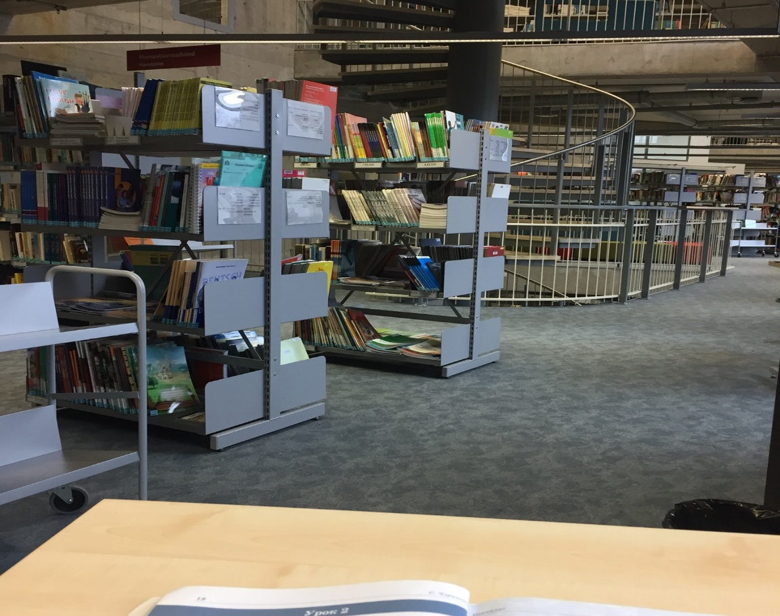
탈린 대학교 도서관 전경

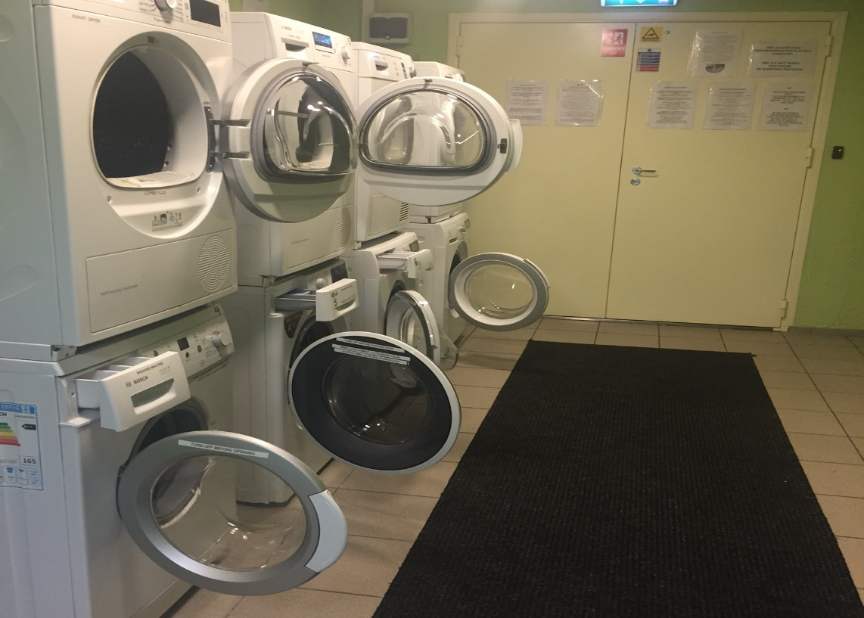
기숙사 빨래방
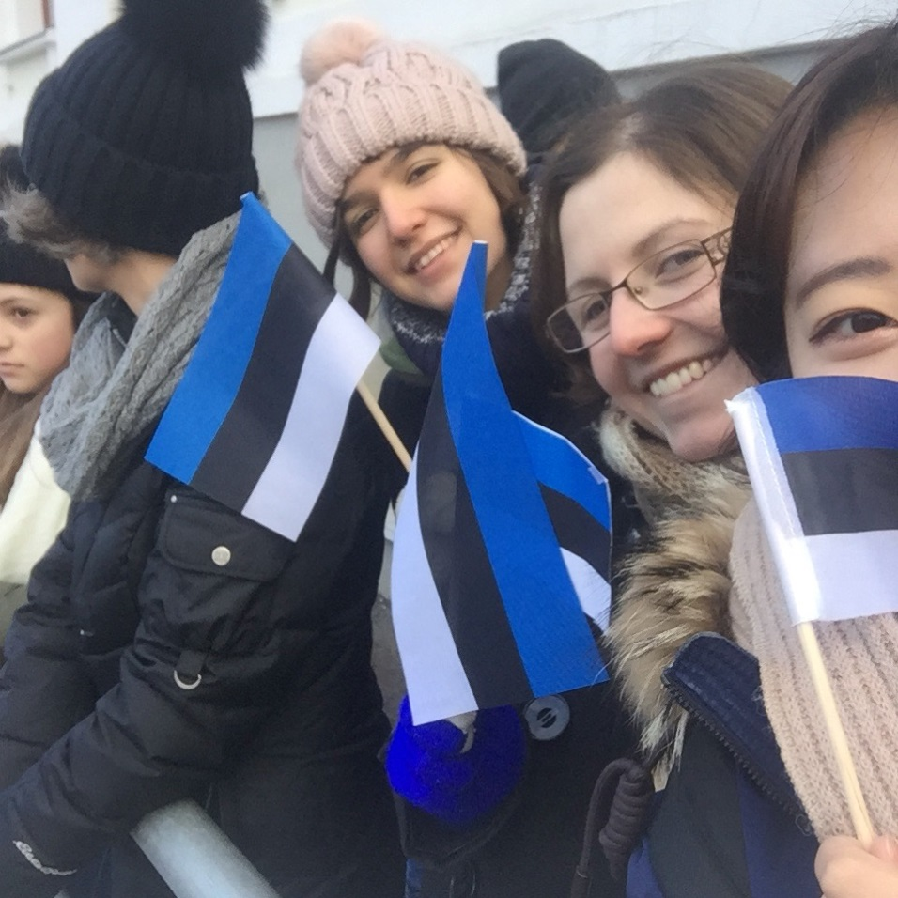
에스토니아 독립기념일

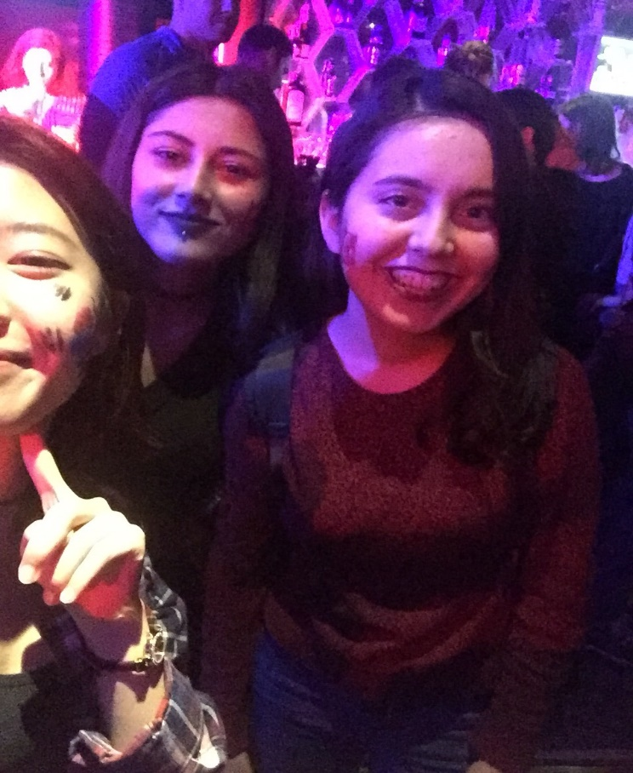
Welcome Party
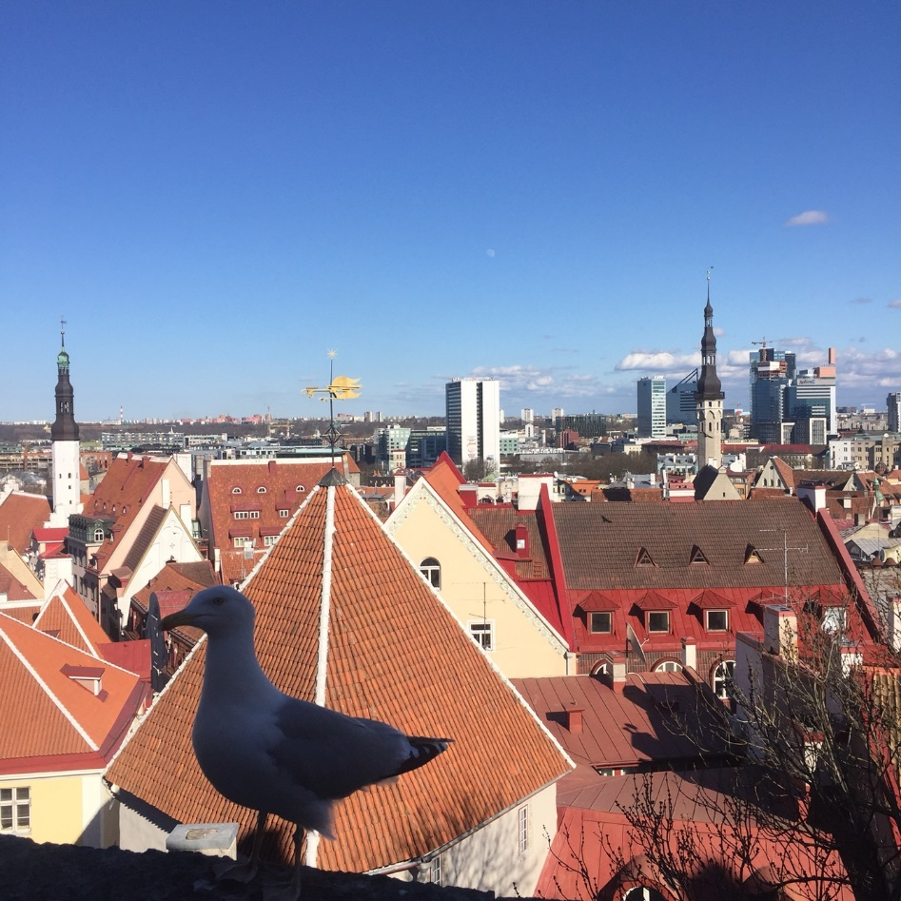
탈린 올드타운 전경

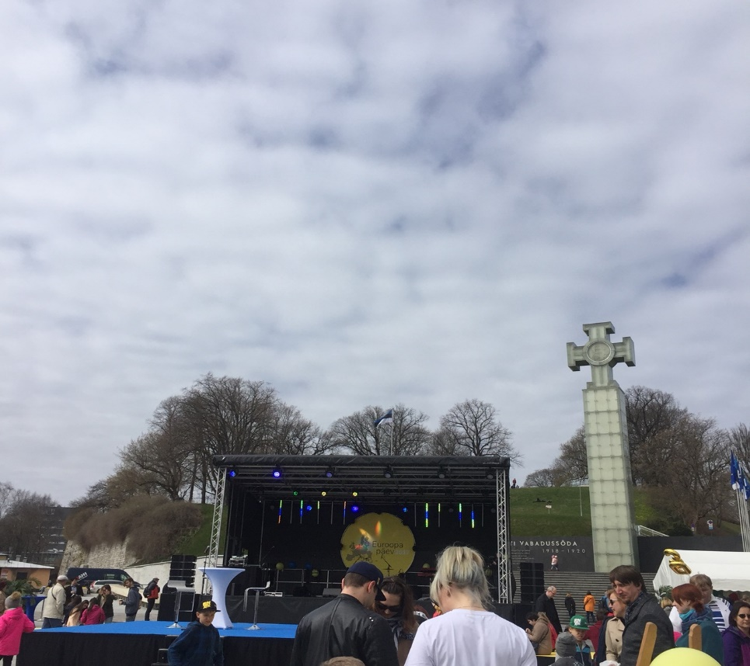
Freedom Square


